

**У К Р А Ї Н А**

**МОСТІВСЬКА СІЛЬСЬКА РАДА**

**ДОМАНІВСЬКОГО РАЙОНУ МИКОЛАЇВСЬКОЇ ОБЛАСТІ**

**П Р О Е К Т Р І Ш Е Н Н Я**

Від « 31» січня 2020 року № __ ХХХХІІІ позачергова сесія восьмого скликання

**Про надання дозволу на виготовлення Проекту землеустрою**

**щодо відведення земельної ділянки у власність гр. України**

**Орловській Юлії Василівні для ведення особистого**

**селянського господарства із земель комунальної власності**

**сільськогосподарського призначення за межами**

**населеного пункту Мостівської сільської ради .**

Розглянувши заяву гр. України **Орловської Ю.В.** та керуючись ст. 7 Конституції України, **ст.ст.** 12,22,33,118,122,123,124 Земельного Кодексу України, ст. 25,50 Закону України

« Про землеустрій», на підставі п. 34 частини 1 ст. 26 Закону України « Про місцеве самоврядування в Україні » згідно Наказу Головного управління Держгеокадастру у Миколаївській області №6512/0/14-18-сг від 26.09.2018 року « Про передачу земельних ділянок державної власності у комунальну власність» та враховуючи рекомендації постійної комісії з питань земельних відносин, будівництва, архітектури, просторового планування, природних ресурсів та екології, Мостівська сільська рада

**в и р і ш и л а:**

1. Надати дозвіл на виготовлення Проекту землеустрою щодо відведення земельної ділянки у власність гр. України **Орловській Юлії Василівні** кадастровий номер **4822784400:04:000:0150** площею **1,7619 га** ріллі (код згідно КВЦПЗ – 16.00) для ведення особистого селянського господарства із земель сільськогосподарського призначення комунальної власності (землі запасу) за межами населеного пункту на території Мостівської сільської ради Доманівського району Миколаївської області .

2. Рекомендувати гр. Орловській Ю.В. в місячний термін замовити Проект землеустрою щодо відведення земельної ділянки у суб’єкта господарювання, що є виконавцем робіт із землеустрою згідно із законом , у строки, що обумовлюються угодою сторін.

3. Подати погоджений Проект землеустрою на затвердження сесії сільської ради.

4. Контроль за виконанням даного рішення покласти на постійну комісію з питань земельних відносин, будівництва, архітектури, просторового планування, природних ресурсів та екології.

**Сільський голова Н.В. Бабанська**

**ПЛАН-СХЕМА (ВИКОПІЮВАННЯ)**

**місця розташування земельної ділянки орієнтовною площею 2,0000 га ріллі для надання у приватну власність громадянці України Орловській Юлії Василівнідля ведення особистого селянського господарства за межами населеного пункту на території Мостівської сільської ради Доманівського району Миколаївської області.**

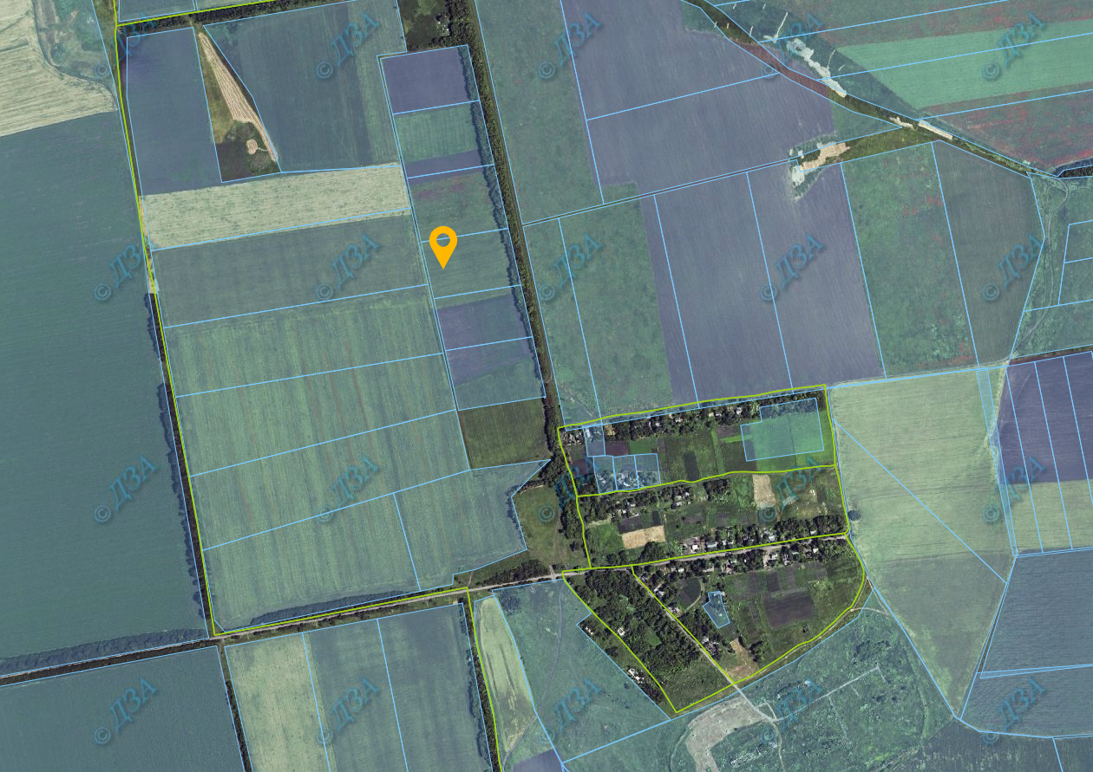

**П О Г О Д Ж Е Н О**

**Сільський голова Надія БАБАНСЬКА**